Pomnik Karolinki i Karliczka

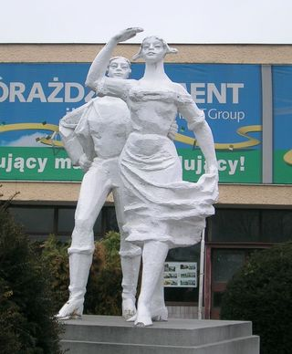

Pomnik Karolinki i Karliczka (bohaterów naszej śląskiej piosenki) znajduje się w centrum Gogolina .
Pieśń o Karolince jest bardzo znana na Śląsku, natomiast Zespół Pieśni i Tańca „Śląsk” rozsławił naszą „Karolinkę” śpiewając ją również poza granicami naszego kraju. Również my śpiewamy ją przy wielu okazjach. Jest ona bowiem symbolem łączności z ziemią rodzinną ludzi przebywających z dala od swojego miasta. Melodia pieśni o Karolince jest hymnem naszego miasta. Codziennie o godz. 12 w południe można usłyszeć jej dźwięki.
Pieśń opowiada o pewnej dziewczynie Karolince, która przyszła do Gogolina oraz o chłopcu Karliczku.
Nasz najbardziej popularny symbol Gogolina, czyli pomnik Karolinki i Karliczka, został odsłonięty 28 maja 1967 roku. Wykonał go opolski rzeźbiarz Józef Wencel. Pomnik znajduje się w takim miejscu, aby każdy, kto przejeżdża przez nasze miasto drogą z Krapkowic do Strzelec Opolskich oraz podróżuje koleją mógł go zobaczyć. Ten symbol Gogolina, występuje również w herbie naszego miasta.

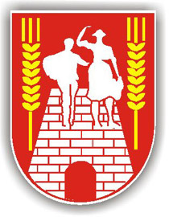

Opracowały:
Klaudia Konieczko, kl. VI a PSP nr 2 w Gogolinie
Aleksandra Bieńczak, kl. VI a PSP nr 2 w Gogolinie.

Materiał opracowano na podstawie kserokopii znajdującej się w Gminnej Bibliotece Publicznej w Gogolinie. Źródło nieznane.
Herb Gogolina pochodzi ze strony internetowej: http://www.gogolin.pl z dnia 21.01.2010

